Kroatien – Dalmatien Nord von Dipl. Psych. Andreas Koch (www.Natur-Segelgemeinschaft.de)

Dugi Otok: Diese große, lang gestreckte Insel bietet viele unterschiedliche Ankerplätze. Am Südende sind atemberaubende Steilklippen, die das Naturschutzgebiet der Telascica Bucht begrenzen.

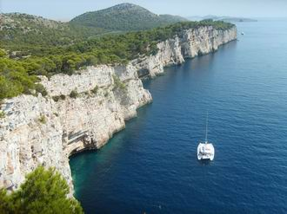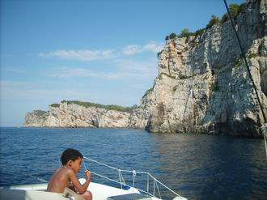

Innerhalb der Bucht sind, so wie in den Kornaten, Eintrittsgelder fällig (2008 für einen 11m-Kat ca. 35,- €). Dafür gibt es mehrere Bojenfelder. Für einen Landausflug sollte man in Mir an einer Boje festmachen, z.B. 43°53,57N / 015°09,47E. Zum einen kann man von hier den Salzsee besuchen (etwa 15 Minuten), zum anderen führt von den Restaurants ein gut befestigter Weg hoch zu den Rand der Steilklippen mit vielen fantastischen Aussichtspunkten.

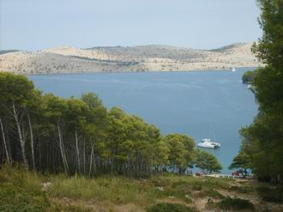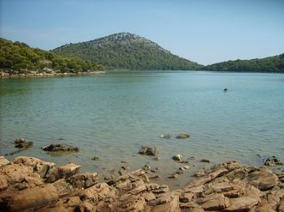

Ein anderer, sehr geschützter Ankerplatz befindet sich hinter den Skolj-Inseln bei 43°55,40N / 015°08,31E mit einer Landleine. Beim gegenüberliegenden Restaurant Magrovica kann man sich stundenweise einen Motorroller ausleihen und abenteuerliche Straßen auf Dugi Otok entlangfahren. Entweder längs der Hauptinsel oder auf eine Stichstraße, die ganz hoch zu den Sendemasten auf der höchsten Klippe führt.

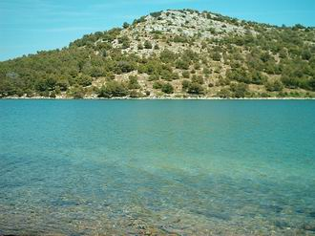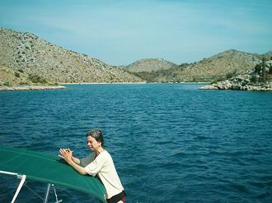
Die schönste Ankerbucht in der Telascica ist und bleibt für mich die Cuska Duboko. Wie ein Fjord schneidet sie tief ins Landesinnere ein. Es haben nur wenige Schiffe Platz im Innern 43°54,19N / 015°11,36E, 1 Landleine. Im hinteren Teil wird es sehr flach!

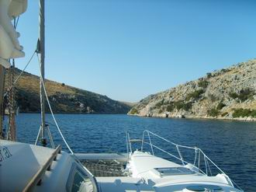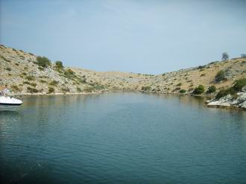

Außerhalb der Telascica gefällt mir sehr gut die kleine Lojisce Bucht, nahe bei den Steilklippen. Hier gibt es einen der seltenen Sandstrände. Von hier aus kann man auch zu Fuß nach Mir wandern. Man ankert entweder draußen vor der Einfahrt oder setzt sich rückwärts mit zwei Landleinen genau in die Mitte: 43°52,68N / 015°10,755E.

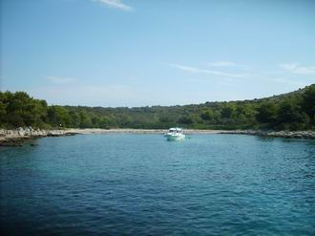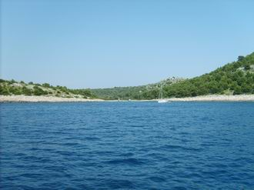

Ebenfalls schön und etwas besser geschützt ist die Nachbarbucht Lucica 43°52,51N / 015°11,04E mit mindestens 2 Landleinen. Es lohnt sich sehr den abgrenzenden Hügel hoch zu steigen. Schöne Aussicht!

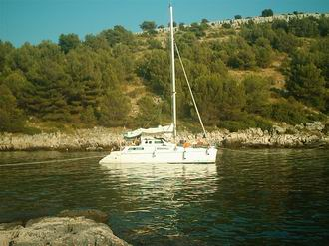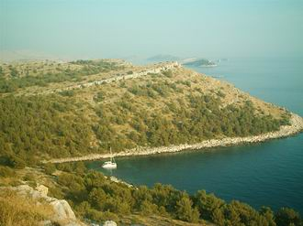

Auf der weiteren Fahrt an Dugi Otok kommt man direkt an den Steilklippen vorbei. Da sie auch unter Wasser ebenso tief abfallen, kann man ganz dicht vorbeifahren. Dies sollte man sich nicht entgehen lassen.
Erst nach etwa 15 sm kommt die nächste Ankermöglichkeit in der Meerenge zwischen der kleinen Insel Mesanj und Dugi Otok. Man liegt nicht sonderlich geschützt 44°05,67N / 014°55,21E. Auch ist der Untergrund etwas problematisch, es gibt Felsplatten, in denen sich der Anker verhaken kann. Zudem kommt oft noch eine nicht geringe Strömung hinzu. Dennoch belohnt einen die Einsamkeit der flachen Insel, die nur von Möwen bewohnt wird. Man kann gut in einer halben Stunde gemütlich die Insel umrunden. Am Ufer kann man gefahrlos ein Lagerfeuer entzünden. Gegenüber auf Dugi Otok befinden sich schöne Kies-Strände, die man gut mit dem Beiboot erreicht.

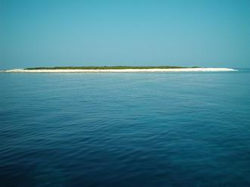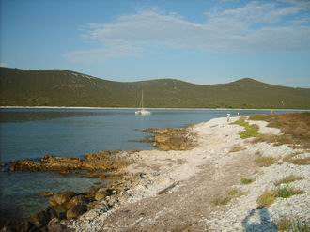

Bei stärkeren Westwinden sollte man besser in der nahe gelegenen Badebucht Sakarun ausweichen. Man ankert einfach irgendwo kurz vor der Badeabsperrung, z.B. 44°07,98N / 014°52,38E.

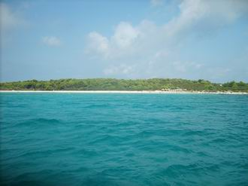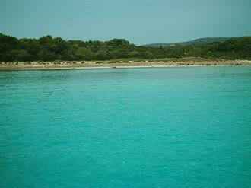

Ein Highlight an der Nordspitze vor Veli Rat ist das Wrack eines italienischen Frachters, der 1984 in 5 m Wassertiefe strandete. Man kann das Wrack schon von weiten her sehen, da ein Teil der Aufbauten hoch aus dem Wasser ragt. Eine Ankerstelle dicht daneben liegt bei 44°10,05N / 014°48,73E. Dies ist eine der spannendsten Schnorchelplätze in ganz Kroatien! Man sieht gut die Laderäume, Maschinen und Schiffsschraube. Viele Fische tummeln sich hier herum.

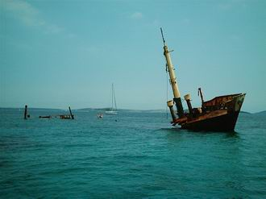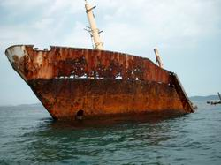
Eine weitere gut geschützte Ankerbucht befindet sich an der Nordost-Seite: Dobra 44°09,86N / 014°52,25E mit 1-2 Landleinen. Man kann auch mittendrin ankern. Ein Stück weiter südlich könnte man vor einem Bunker anlegen.

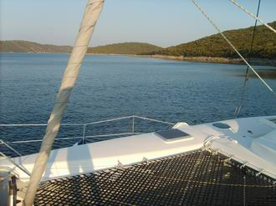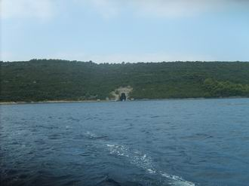

Hier noch die Fotos und GPS-Positionen von zwei Bojenfelder, wo man gut einen Zwischenstopp für einen Restaurantbesuch machen kann, oder auch gut geschützt über Nacht bleiben kann: Veli Rat, in der flachen, trüben Bucht Cuna: 44°08,49N / 014°51,50E und etwa in der Mitte von Dugi Otok auf der Ostseite Brbinje: 44°04,86N / 014°59,70E.

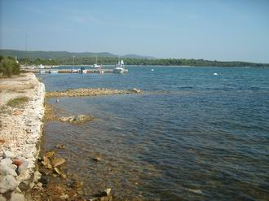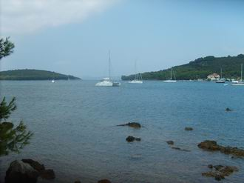

Iz: Im Süden der Insel gibt es einen sehr gut geschützten Ankerplatz: Vodenjak. Man ankert entweder in der Mitte der Bucht oder mit Heckleine ganz nahe an dem kleinen Inselchen.

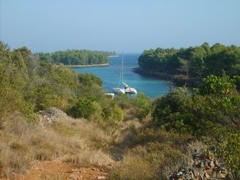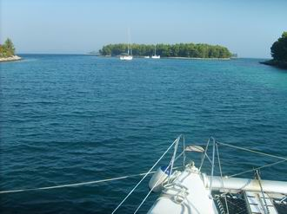

Mit einem Katamaran kann man ganz weit in die schmale Bucht hineinfahren: 44°00,985N / 015°08,951E mit 2 Landleinen. Eine Alternative wäre noch in der Nähe der Mini-Hafen Brjanj, wo man in einem 4 m tiefen Becken an Nadelbäumen festmachen könnte (rechts).
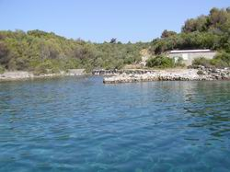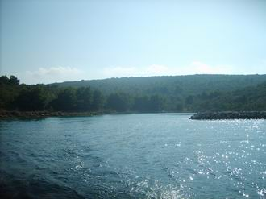

Kornaten: Der Nationalpark, bestehend aus der lang gestreckten Hauptinsel Kornat und zahlreichen kleineren Inseln, ist einer der Hauptattraktionen in Dalmatien und sollte bei keinem Törn fehlen. Die unbewaldeten Inseln haben ein wüstenhaftes Flair. Mittags und abends klappert ein Boot der Nationalparkverwaltung die Buchten ab und kassiert das Eintrittsgeld. Als Anhalt: 2008 zahlten wir für einen 11 m-Katamaran umgerechnet 35,- €. Das Ticket gilt inoffiziell auch in der benachbarten Telacika, die ein eigenständiger Nationalpark ist.
Am südlichen Ende der Hauptinsel Kornat ist die hübsche Bucht von Opat. Es gibt Bojen, man kann aber auch ankern: 43°44,33N / 015°27,11E. Bei der weiteren Fahrt muss man gut auf vielen Klippen achten:

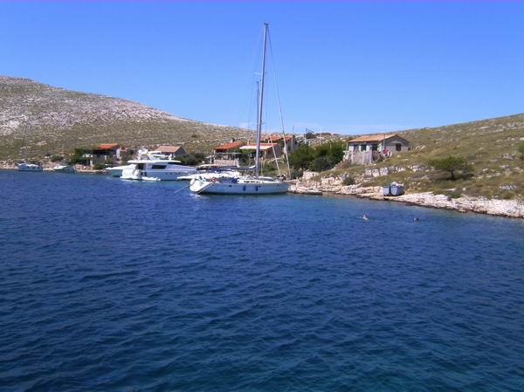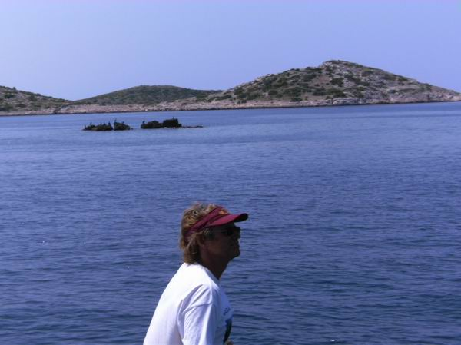

Lavsa ist rundherum geschützt. Man sollte an eine Boje (z.B. 43°45,15N / 015°21,92E) gehen, denn in der hinten sehr flachen Bucht hält der Anker schlecht. Tolle Aussicht vom Hügel! Rechts ist die Marina Piskera zu sehen:

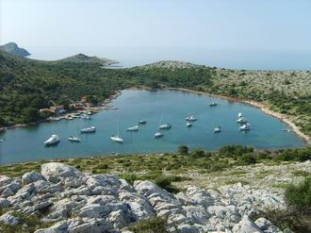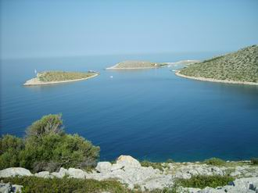
Eine weniger besuchte Restaurantbucht ist Lopatica. Boje 43°47,32N / 015°20,10E. Wenn man den Berg hinaufsteigt hat man eine prima Aussicht über die ganzen Kornaten.

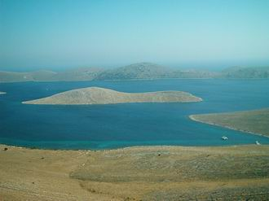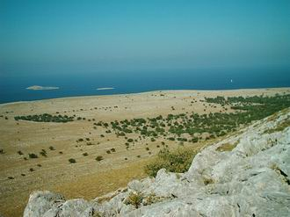

Modi Brok: Dies ist zwar kein offizieller Ankerplatz, es wird aber freundlich geduldet, hier zu ankern. Je nach Windrichtung kann man im Prinzip überall nahe dem Ufer ankern. Eine gute Stelle nahe einem kleinen Steg: 43°48,91N / 015°17,56E. An Land ist ein kleiner Olivenhain mit eingestreuten Feigenbäumen.

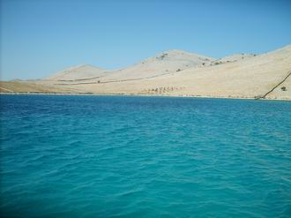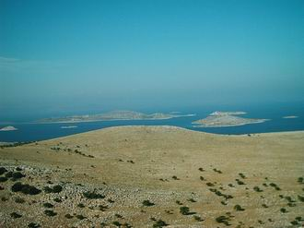

Ein interessanter Ankerplatz ist vor der kleinen Insel Mana 43°48,19N / 015°15,80E. Auf den Steilklippen stehen noch die Ruinen von Kulissen für einen Film von Maria Schell. Man kann leicht in wenigen Minuten hochsteigen. Tolle Aussicht!

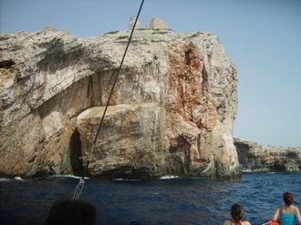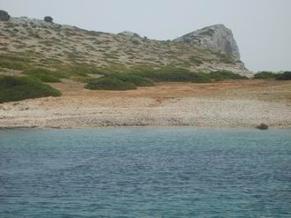

In Vrulje existiert die größte Ansiedlung in den Kornaten. Es gibt mehrere Restaurants, die Nationalparkverwaltung hat hier ihren Stützpunkt. In der Bucht ist es zu tief zum ankern, es gibt einige Bojen, z.B. 43°48,61N / 015°18,12E.

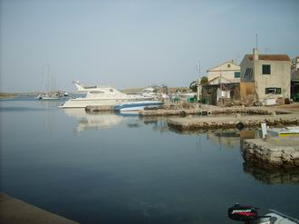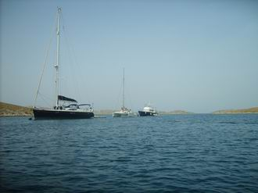

Von Vrulje aus kann man einen guten Spaziergang in einen versteckten Olivenhain im Innern von Kornat machen. Der Weg ist nicht zu verfehlen, es gibt Informationstafeln.

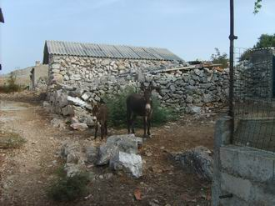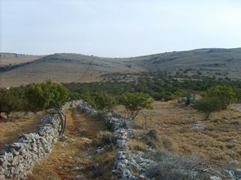

Zwischen Kornat und Dugi Otok gibt es zwei flache, enge Durchfahrten. (Vor 2000 Jahren, zur Zeit der Römer, waren die Inseln noch miteinander verbunden, die Kornaten senken sich pro Jahr rund 1mm ab!) Die Mala Proversa ist gut mit Tonnen gekennzeichnet. Bei der Vela Proversa muss man sehr auf die Untiefen achten und an der engsten Stelle auf einer Linie mit den 4 Steinkegeln am Ufer bleiben! Außerhalb des Nationalparks kann man kostenlos auf der Insel Zut ankern (siehe dort).

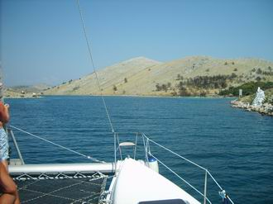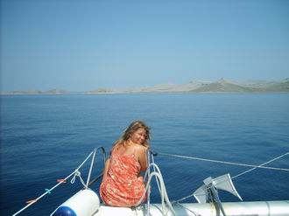

Murter: Dies ist der häufigste Startpunkt für Charterschiffe im Süden von Kroatien. Es gibt mehrere Marinas: Marina Betina und Marina Hramina und einige weitere kleinere. Bei letzterer ist zu beachten, dass man nicht zwischen den vorgelagerten kleinen Inseln hindurch fährt, sondern die breite Ausfahrt am Friedhof vorbei nimmt. Auf dem Gelände der Marina Hramina gibt es eine gute, abgesperrte Badestelle.
Um nicht im Hafen übernachten zu müssen, ist die nahe gelegene Restaurantinsel Zminjak eine gute Alternative. Man kann im westlichen Teil der Bucht ankern 43°50,35N / 015°34,46E (Vorsicht bei Bora) oder bei Besuch des urigen Restaurants an eine Boje gehen, z.B. 43°50,32N / 015°34,59E.

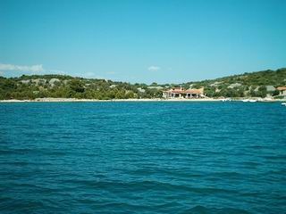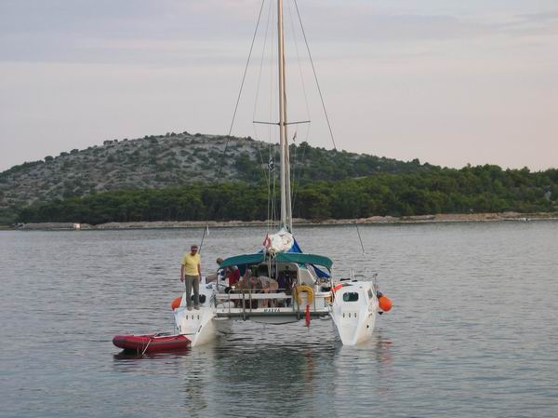

Murvenjak: Diese kleine Insel ist etwa eine Stunde von Murter entfernt und eignet sich gut für die erste oder letzte Nacht, wenn man nicht im Hafen übernachten will. Die flache Insel gibt wenig Schutz vor dem Wind, besitzt aber drei verschiedene Ankerplätze, die je nach Richtung den Seegang gut abhalten. Meistens ist man allein und kann ein prima Lagerfeuer machen. Bei nördlichen Winden ist die Ostbucht gut geeignet: 43°49,68N / 015°31,33E. Weht der Wind aus Osten oder Süden, dann ist die Nordbucht geeignet: 43°49,98N / 015°30,46E mit 1-2 Landleinen (rechts).
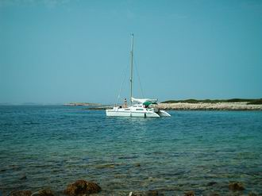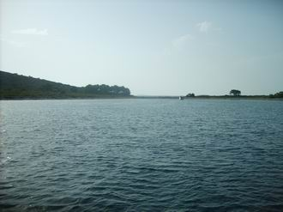

Die Bucht auf der gegenüberliegenden Seite läuft sehr flach aus. Nur mit dem Katamaran kommt man nahe ans Ufer: 43°49,91N / 015°30,64E mit 2 Landleinen.
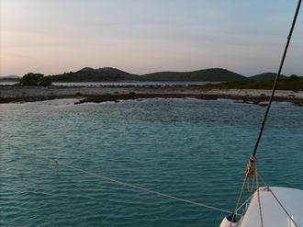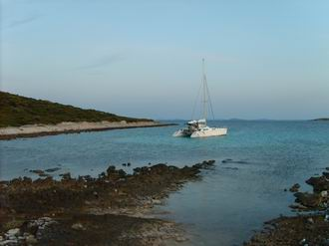
Pasman: Auf dieser großen, langen Insel gibt es eine Reihe Ankerplätze. Im Vergleich zu den äußeren Inseln ist hier schon deutlich mehr los. Man merkt, dass das Festland leicht erreichbar ist. Eine mittelprächtige Ankerbucht ist Kobiljak 43°56,58N / 015°20,26E. Alternativ kann man sich bei stärkerem Wind ins Bojenfeld Soline legen, z.B. 43°55,5N / 015°21,7E.

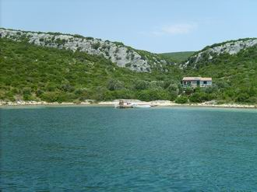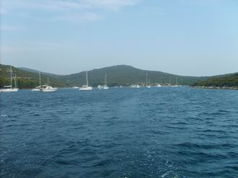

Landschaftlich am schönsten sind die felsigen Buchten Triluke im Süden von Pasman, z.B. 43°53,68N / 015°26,50E im nördlichsten Zipfel. Ein Stück weiter östlich sind auch einige hübsche Stellen (rechts).

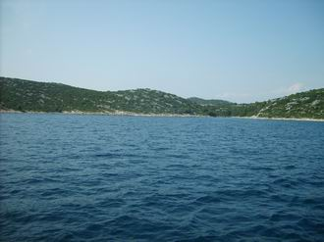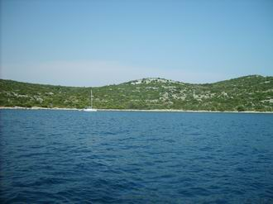

Privic: Bei dem Fischerdorf Sapurine kann man bequem vor einem urigen Restaurant einen Stopp an einer Boje einlegen 43°43,77N / 015°47,33E. Es gibt einen schönen Kiesstrand.

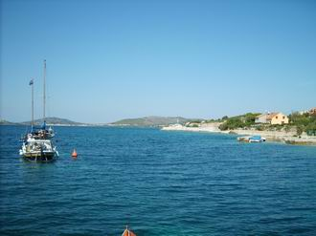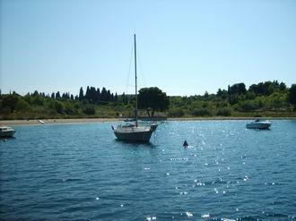

Sestrunj: Eine wildromantische, einsame Bucht ist Dumbocica 44°09,45N / 014°58,77E mit 2 Landleinen.

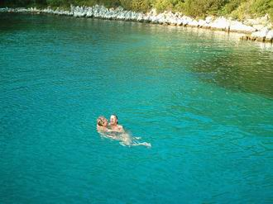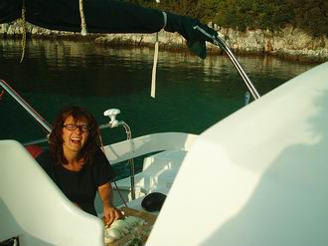

Skradin: Eine Flussfahrt mit der Segelyacht? Ja, da geht! Zunächst fährt man an einer Festung vorbei durch einen engen Meereskanal zu der Hafen- und Industriestadt Sibenik. An der Kaimauer vor dem Busbahnhof kann man kurz festmachen und etwas einkaufen. Ein Stück weiter ist eine Tankstelle (kein Wasser).

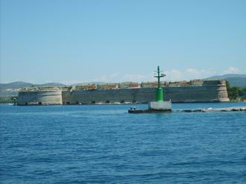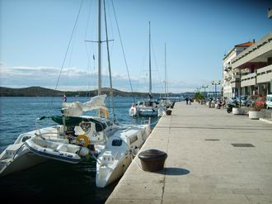

Dann geht es unter der ersten hohen Brücke hindurch in einen immer enger werdenden Canyon, der sich schließlich in einen großen Salzsee erweitert.

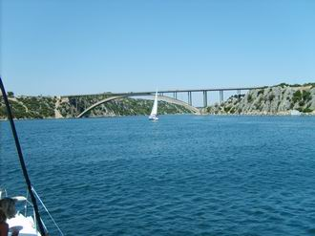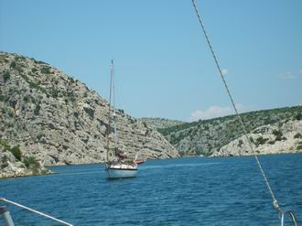

Am Westrand des Sees liegt der hübsche, einsame Ankerplatz Betusa. Im Westzipfel liegen in der Regel schon einige Yachten (links). Der Ostzipfel ist meist leer. Man kann recht weit hineinsteuern: 43°49,08N / 015°53,42E mit 2 Landleinen.
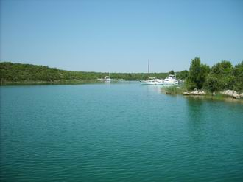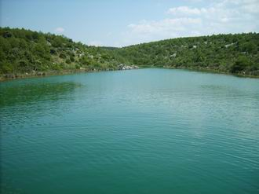

Von dort ist es nur noch ein kurzes Stück unter der Autobahnbrücke hindurch nach Skradin. Trotz Ankerverbotschild wird es geduldet, vor der Marina zu ankern, entweder frei am Südufer, z.B. 43°48,84N / 015°55,30E, oder am Nordufer bei 43°48,84N / 015°55,085E mit einer Landleine, die man an einem Baum festmacht. (Vorsicht bei Bora!) Von hier aus führt ein Pfad zur den Stegen der Marina und dann zum romantischen Örtchen Skradin. Dies ist der Ausgangspunkt zu den tosenden Krka-Wasserfällen. Zunächst geht es mit einem stündlichen Boot der Nationalparkverwaltung bis kurz vor dem größtem Wasserfall. Am Rande kann man innerhalb der Badeabsperrung gut baden. Geht man den Wegen weiter, gelangt man zu den nächsten Wasserfällen. Sehr schön ist der etwa einstündige Rundweg auf den Stegen durch die urigen Wasserfall-Terrassen.

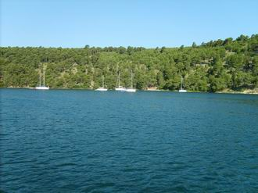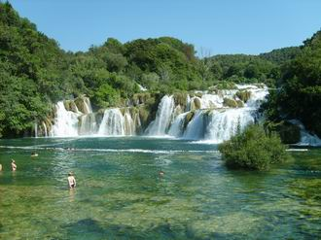

Um 11.00 Uhr kann man vom oberen Ableger einen sehr schönen Boots-Ausflug durch ganz entlegene Flusstäler zu der Klosterinsel Visovac und den kleineren Roski-Wasserfällen machen. Man hat dort eine Stunde Aufenthalt und sollte unbedingt den kleinen Rundweg in Richtung der letzten obersten Anlegestelle entlanggehen.

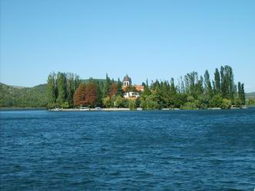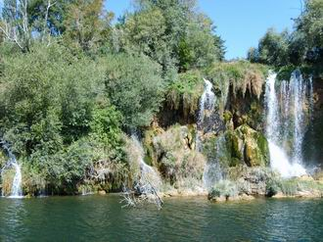
Tijat: Einen guten Ankerplatz findet man in der unbewohnten Bucht Tijascica 43°42,92N / 015°46,19E.

Ugljan: Hier war ich bis jetzt nur im Süden der Insel. Der Hauptankerplatz ist in der Bucht Sabusica. Es gibt ein kleines Restaurant. Daneben liegt eine Badebucht, die ganz mit Platten am Rande eingerahmt ist. Man kann vor der Badeabsperrung ankern: 44°01,42N / 015°14,54E. Nicht besonders attraktiv.
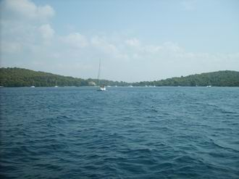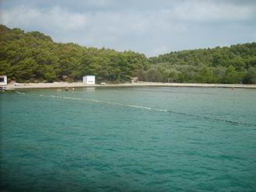

Zirje: Dies ist eine meiner Lieblingsinseln, weil je nach Windrichtung unterschiedliche gute, romantische Ankerplätze zur Verfügung stehen und die Insel noch wenig bebaut ist. Im Westen liegen die beiden Nozdra Buchten, wo nur ganz selten jemand vor Anker gehr. Schöner und besser geschützt ist die kleinere Nozdra Mala 43°40,095N / 015°36,441E mit 2 Landleinen. Hier kann eigentlich nur eine Yacht gut liegen. Sollte sie besetzt sein, weicht man besser auf die Nozdra Vela (rechts) aus: 43°40,40N / 015°36,37E, 1-2 Landleinen.
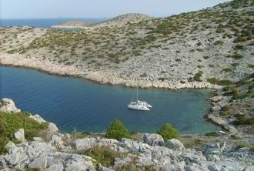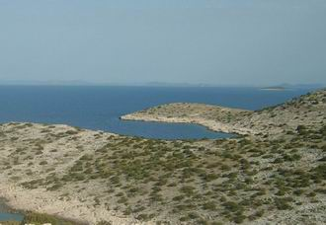

Im Osten sind die Stupica Buchten. In der sehr großen Vela Stupica liegen viele Bojen aus, man kann aber auch ankern. Im Scheitel der Bucht ist ein schönes Fischrestaurant nur für Yachten. Es gibt gute Wanderwege vom Restaurant aus. Interessant sind aber auch die Ruinen einer alten Festungsanlage. Gut geschützt ist die schöne Mala Stupica. Leider liegen hier im Sommer zu viele Schiffe, so dass man kaum noch hineinkommt. Mit einem Katamaran kann man in den letzten Winkel gelangen in 2 m Wassertiefe: 43°38,29N / 015°42,08E mit 2 Landleinen.
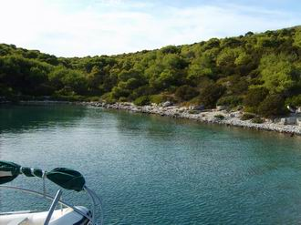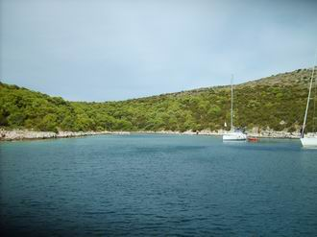
Am Westufer startet ein sehr interessanter Weg zu den Bunkern auf einer Anhöhe mit toller Rundumsicht zur gesamten Murter See. Man sollte keinesfalls den Weg verlassen, weil es immer noch Landminen geben könnte!!!

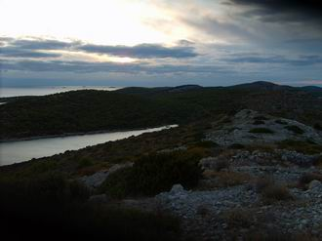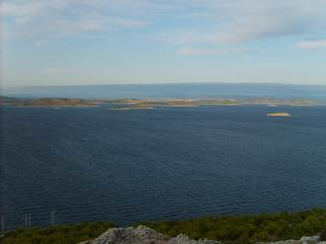

Als Alternative zu Stupica bietet sich ein Ankerplatz auf beiden Seiten der schmalen Landbrücke des kleinen Inselchens an. Auf der Ostseite kann man gut in der Mitte ankern: 43°37,99N / 015°42,68E.

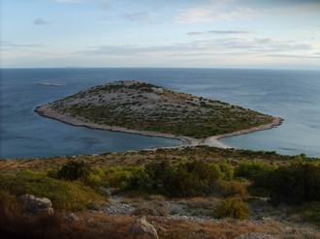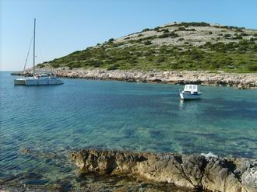

Zut: Im Norden gibt es eine unbewohnte Ankerbucht: Bodovac 43°52,75N / 015°15,97E mit einer Landleine.

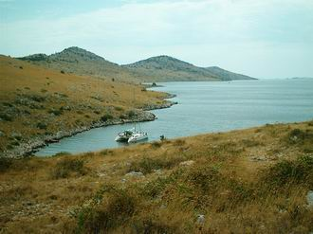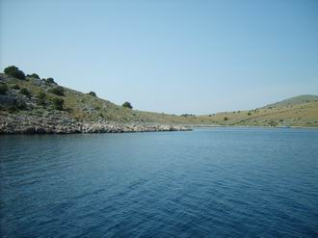

Copyright: Andreas Koch (www.Natur-Segelgemeinschaft.de)

